国家重点监控企业自行监测方案

克山北控水务有限公司
2017年 1月20日

为自觉履行保护环境的义务，主动接受社会监督，按照《国家重点监控企业自行监测及信息公开办法》要求，根据《齐齐哈尔市污水处理及排水配套工程环境影响报告书》意见、及批复意见、国家或地方污染物排放标准、环境监测技术规范等要求，结合我公司的实际生产及污染物治理情况，制定了2017年度自行监测方案，并严格执行。
一、公司概况、生产工艺、产排污情况
（一）公司概况
企业名称：克山北控水务有限公司；
法人代表：马云峰；
企业代码：91230229MA18WEU93G
所属行业：污水处理及再生利用；
地址（附位置图）：克山县克山镇北环东路三段路南（克山县克山镇2街）
生产周期：24小时（可根据实际来水量和水质情况变化进行调整）；
企业自测联系人： 马 超
联系电话：13136728027
是否委托监测机构: 是
委托监测机构名称：广州易文公司环境检测有限公司
（二）生产工艺
主要工程组成：粗格栅提升泵房、细格栅、旋流沉砂池、生化池、二氧化氯消毒间
工艺流程（附工艺流程图）：
进水→粗格栅→细格栅→提升泵池→旋流沉砂池→生化池→二氧化氯消毒→出水排江。
（三）产排污情况
企业废水经废水工艺处理后，排入松花江。排放口名称：污水处理厂出水口
公司主要噪声源为各类水泵、锅炉引风、送风机等高噪声设备，以机械噪声和空气动力噪声为主。选用低噪声设备，对噪声较大的设备采用了配套的隔声罩、加装消声器等隔声、降噪措施。
二、监测内容
（一）废水污染物排放监测
采用自承担+委托方式开展监测。
1、污染源在线自动监测
监测点位：污水处理厂进、排放口各设1个监测点位（监测点位示意图）。
监测项目：COD、氨氮。
监测频次：24小时连续监测，2小时传输一次数据。
监测方法及仪器：见表1。
表1 监测方法及仪器
序 号 | 项 目 | 监测方法 | 监测仪器
1 | COD | 在线仪表监测 重铬酸钾法 | 广州易文
2 | 氨氮 | 在线仪表监测 比色法 | 广州易文
2、手工监测
由于我公司没有废水水质监测资质与设备，日常监测工作委托（齐齐哈尔）广州易文环境检测有限公司进行监测，该公司具有计量认证等相关监测资质。
监测点位：污水进口、排放口各设置1个监测点（监测点位示意图）。

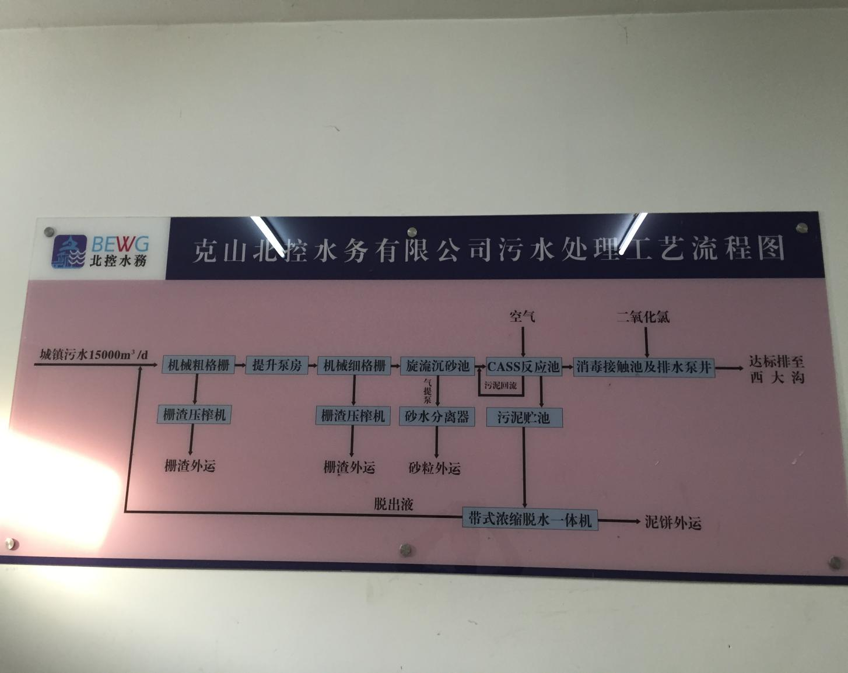
(进口出口分别设置监测点）
监测项目：化学需氧量、氨氮、温度、PH值、生化需氧量、总磷、色度、总汞、总镉、总铬、六价铬、总砷、总铅、悬浮物、阴离子表面活性剂、粪大肠菌群、总氮、石油类、动植物油。
监测频次：每月一次。

监测方法及仪器：见表2。
表2 监测方法及仪器
序 号 | 项 目 | 监测方法 | 监测仪器
1 | COD | 在线仪表监测 重铬酸钾法 | 在线监测仪
2 | BOD | 稀释与接种法 | 恒温生化培养箱（20℃±1℃）
3 | 氨氮 | 在线仪表监测 比色法 | 在线监测仪。
4 | PH值 | 玻璃电极法 | 玻璃电极
5 | SS | 重量法 | 烘箱
6 | TN | 手工监测 碱性过硫酸钾-消解紫外分光光度法 | 紫外分光光度计、压力蒸汽消毒器、具塞比色管
7 | TP | 手工监测 钼酸铵分光光度法 | 分光光度计、压力蒸汽消毒器、具塞比色管
8 | 粪大肠菌群 | 多管发酵法 | 发酵管、1ml刻度吸管
9 | 色度 | 稀释倍数法 | 具塞比色管
10 | 动植物油 | 红外光度法 | 红外测油仪
11 | 石油类 | 红外光度法 | 红外测油仪
12 | 阴离子表面活性剂 | 亚甲蓝分光光度法 | 紫外分光光度计
13 | 温度 | 温度计法 | 温度计
14 | 总汞 | 冷原子荧光法 | 原子荧光光度计
15 | 总铬 | 二苯碳酰二肼分光光度法 | 原子吸收分光光度计
16 | 六价铬 | 二苯碳酰二肼分光光度法 | 原子吸收分光光度计
17 | 总砷 | 二乙基二硫代氨基甲酸银分光光度法 | 原子吸收分光光度计
18 | 总镉 | 原子吸收分光光度法 | 原子吸收分光光度计
19 | 总铅 | 原子吸收分光光度法 | 原子吸收分光光度计

3、评价标准
废水污染物排放监测结果评价标准执行《城镇污水处理厂污染物排放标准》（GB18918-2002）一级标准中的B类标准。见表3。
表3 评价标准
序号 | 监测指标 | 限值
1 | 化学需氧量（mg/L） | 60
2 | 生化需氧量（mg/L） | 20
3 | 悬浮物（mg/L） | 20
4 | 动植物油（mg/L） | 3
5 | 石油类（mg/L） | 3
6 | 阴离子表面活性剂（mg/L） | 1
7 | 总氮（mg/L） | 20
8 | 氨氮（mg/L） | 8（15）
9 | 总磷（mg/L） | 1.5
10 | 色度(稀释倍数) | 30
11 | pH | 6－9
12 | 粪大肠菌群数（个/L） | 104
13 | 总汞（mg/L） | 0.001
14 | 总镉（mg/L） | 0.01
15 | 总铬（mg/L） | 0.1
16 | 六价铬（mg/L） | 0.05
17 | 总砷（mg/L） | 0.1
18 | 总铅（mg/L） | 0.1
19 | 温度（ ℃） | 无固定限值

（二）厂界噪声监测
由于我公司没有噪声监测资质与设备，日常监测工作委托（齐齐哈尔）广州易文环境检测有限公司进行监测，该公司具有计量认证等相关监测资质。
1、监测点位
按照环评及验收文件要求，在厂界外东西南北各方向1米处各设置一个监测点，共设 4个监测点（监测点位示意图）。
2、监测指标
粗格栅
生化池
污泥脱水间
门卫
办公楼
昼、夜等效声级。
3、监测频次
厂界外的 4 个监测点位，每季度监测1次。
4、监测方法及仪器
监测方法及测量使用仪器见表4。
表4 监测方法及仪器
项目名称 | 监测方法 | 仪器设备名称
噪声 | 仪器法 | HS6298C多功能噪声仪

5、评价标准
厂界噪声标准执行《工业企业厂界噪声排放标准》(GB12348-2008)中2类区排放限值。见表5。
表5 评价标准
厂界外声环境  功能区类别 | 时 段
 | 昼间 | 夜间
2 | 60 | 50
三、质量控制和质量保证
（一）废水污染物自动监测质量保证措施:按照《水污染源在线监测系统运行与考核技术规范》（试行）HJ/T355-2007《水污染源在线监测系统有效性判别技术规范》（试行）HJ/T356-2007对自动监测设备进行方法比对实验及质控样试验、现场校验（包括重复性试验、零点漂移和量程漂移试验）。
（二）废水手工监测质量保证措施：按照《地表水和污水监测技术规范》HJ/T91-2002进行。
（三）噪声监测质量保证措施：噪声监测按照《工业企业厂界噪
声测量方法》（GB12349-2008）中规定的要求进行。监测时使用经计量部门检定，并在有效使用期内的声级计，声级计在测试前后用标准
发生源进行校准，测量前后仪器的灵敏度相差不大于0.5dB，若大于0.5dB测试数据无效。
（四）合理布设监测点，保证各监测点位布设的科学性和可比性。采样人员遵守采样操作规程，认真填写采样记录，按规定保存、运输样品。同时，监测分析方法均采用国家标准或环保部颁布的分析方法，监测人员经考核持证上岗。所有监测仪器、量具均经过质检部门检定合格并在有效期内使用。
（五）严格执行监测方案。认真如实填写各项自行监测记录及校验记录并妥善保存记录台帐，包括采样记录、样品保存、分析测试记录、监测报告等。
- 自行监测结果公布
（一）对外公布方式：省环境保护厅网站及本企业网站。
（二）公布内容：企业名称、排放口及监测点位、监测时间、污染物种类及浓度、标准限值、达标情况、超标倍数、污染物排放方式及排放去向。
（三）公布时限：
1、自动监测结果
自动监测数据实时公布监测结果（废水自动监测设备为每2小时均值）。
2、手工监测结果
手工监测结果应于每次监测完的次日公布。
3、年度报告
每年1月底前公布上年度自行监测年度报告

附件1 克山污水处理厂位置图
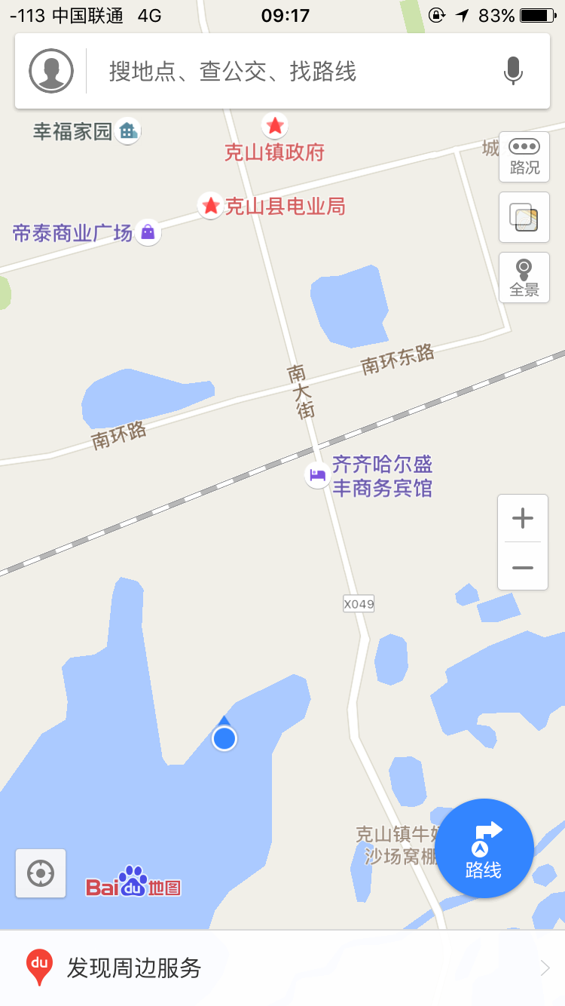
克山污水处理厂

